我國食品安全管理相關措施及成效之探討
一、我國食品安全管理政策及辦理現況
(一)食安五環
為提升食品安全管理效能，建立消費信心，政府於105年6月提出「食安五環」政策(詳圖2-1)，由行政院食品安全辦公室督導協調農業部(原行政院農業委員會)、環境部(原行政院環境保護署)、衛生福利部(以下簡稱衛福部)、經濟部及教育部等部會共同執行；就「源頭控管」、「重建生產管理」、「加強查驗」、「加重惡意黑心廠商責任」及「全民監督食安」等五大面向，作為我國食安升級之推動方針，確保從農場到餐桌之每一環節皆符合環保、安全標準。
各環簡述如下：
1.第一環「源頭控管」：前於105年12月28日成立行政院環境保護署毒物及化學物質局(業經行政院組織調整改制為環境部化學物質管理署，以下簡稱化學署)，專責規劃及推動食品安全源頭的化學物質管理，並整合跨部會化學物質管理及勾稽檢查，源頭預防管控食安風險，阻絕非准用物質流入食品產銷體系。
2.第二環「重建生產管理」：完善從農場到餐桌之生產鏈管理，積極導入全球化優良農業規範及在地化植物醫師制度，並落實食品業者自主安全監測與檢驗及追溯追蹤等機制。
3.第三環「加強查驗」：運用「分年分月、風險管控」原則，針對高違規、高風險、高關注產品，提高查驗比率，強化農漁畜產品用藥安全監測，遏止不良產品上市，並針對常見違規樣態，滾動調整稽查策略，以及針對倉儲及物流管理，提升稽查強度。
4.第四環「加重惡意黑心廠商責任」：滾動審視食安法令，並強化與檢調、警察、政風等機關之聯繫合作，打擊黑心廠商，掌握不法事證，依法課以重罰、移送法辦及賠償責任，對重大違規不法加重廠商裁罰。
5.第五環「全民監督食安」：建立全民監督防護網絡，啟動1919全國食安專線，鼓勵全民檢舉；推動校園食材登錄制度，資訊透明揭露，提升全民食品安全認知；並強化多元社群媒體應用，防止假消息，加強與民眾溝通及教育。
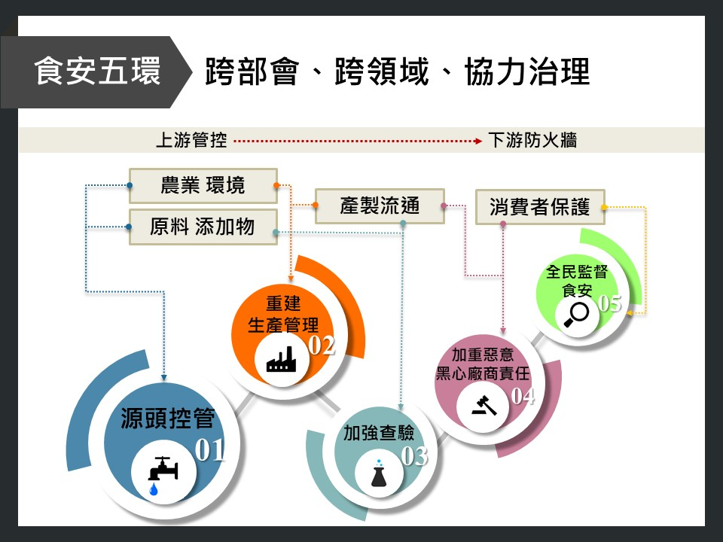
圖2-1 食安五環政策示意圖
資料來源：行政院食品安全辦公室食品安全資訊網\政策辦理現況\食安五環扣，幸福安心GO\緣由，查閱日期：112年7月10日(網頁更新日期：108年8月26日)。
食安五環政策經行政院督導相關部會持續推動迄今已7年餘，經彙整食安五環主要執行部會提供近3年度(109至111年度)主要辦理項目及相關執行成果如下表(詳表2-1)。
表2-1 109至111年度食安五環執行成果一覽表
食安五環子項目 | 主要辦理項目及執行成果
食安五環子項目 | 109年度 | 110年度 | 111年度
第一環  源頭控管 | 1.辦理化工原料業者、蛋農及飼料業者等輔導訪查3,370家次。  2.運作20種(27項)食安風險疑慮第四類毒性化學物質之登記列管家數為667家，查核1,822件次。  3.法規標準訂定及安全性評估:截至109年底止已累計檢討或增修訂「農藥殘留容許量標準」共388種農藥，7,376項殘留容許量；「動物用藥殘留標準」共145種動物用藥，1,511項殘留容許量；以及正面表列786種食品添加物，並分別訂有使用範圍、限量及規格。  4.開發檢驗方法：公布108篇檢驗方法，包含1,020檢測品項。  5.抽驗市售動物用藥品450件，合格率98%。  6.赴製造業者、販賣業者、飼料廠、畜牧場執行動物用藥品查核取締工作3,429場次，查核網路販賣動物用藥品或違法宣稱療效之動物用產品等違法案件，計裁罰85件，累計罰鍰919.2萬元。  7.查獲偽藥、禁藥移送檢調機關偵辦40件。 | 1.辦理化工原料業者、蛋農及飼料業者等輔導訪查3,106家次。  2.110年8月20日公告氫氟酸為具有危害性之關注化學物質。  3.運作20種(27項)食安風險疑慮第四類毒性化學物質之登記列管家數為681家，查核1,655件次。  4.推動農藥購買實名制政策，自110年7月1日起新增登記農藥購買人身分證字號，以強化農藥流向管理。  5.法規標準訂定及安全性評估:截至110年底止已累計檢討或增修訂「農藥殘留容許量標準」共393種農藥，7,500項殘留容許量；「動物用藥殘留標準」共147種動物用藥，1,522項殘留容許量；以及正面表列794種食品添加物，並分別訂有使用範圍、限量及規格。  6.開發檢驗方法：公布104篇檢驗方法，包含633檢測品項。  7.抽驗市售動物用藥品400件，合格率99.75%。  8.赴製造業者、販賣業者、飼料廠、畜牧場執行動物用藥品查核取締工作3,172場次，查核網路販賣動物用藥品或違法宣稱療效之動物用產品等違法案件，計裁罰57件，累計罰鍰620萬元。  9.查獲偽藥、禁藥移送檢調機關偵辦63件。 | 1.辦理化工原料業者、蛋農及飼料業者等輔導訪查3,583家次。  2.111年9月7日預告(112年1月12日公告)一氧化鉛、四氧化三鉛、硫化鈉、硫氰酸鈉、β-荼(萘)酚為關注化學物質。  3.運作20種(27項)食安風險疑慮第四類毒性化學物質之登記列管家數為703家，查核1,826件次。  4.運作氫氟酸登記列管家數為374家，查核635件次。  5.法規標準訂定及安全性評估:截至111年底止已累計檢討或增修訂「農藥殘留容許量標準」共393種農藥，7,552項殘留容許量；「動物用藥殘留標準」共149種動物用藥，1,530項殘留容許量；以及正面表列796種食品添加物，並分別訂有使用範圍、限量及規格。  6.開發檢驗方法：公布59篇檢驗方法，包含733檢測品項。  7.抽驗市售動物用藥品427件，合格率98.83%。  8.赴製造業者、販賣業者、飼料廠、畜牧場執行動物用藥品查核取締工作3,343場次，查核網路販賣動物用藥品或違法宣稱療效之動物用產品等違法案件，計裁罰76件，累計罰鍰856萬元。  9.查獲偽藥、禁藥移送檢調機關偵辦71件。
第二環  重建生產管理 | 1.推廣農民使用生物農藥等非化學農藥資材防治病蟲害，推廣面積達6,030公頃。  2.有機及友善耕作、產銷履歷與生產追溯條碼(QRCode)農糧產品面積分別達15,754、37,021及53,679公頃。  3.辦理國產畜禽追溯制度，國產牛隻100%可溯源、生鮮豬肉達87.5%、羊隻達74%、國產禽肉溯源覆蓋率85%，國產雞蛋溯源覆蓋率100%。  4.達成產銷履歷畜禽肉及蛋共216,998公噸。  5.完成產銷履歷畜禽產品品質抽驗455件，均合格；標章標示查核1,252件，均合格。  6.CAS產品品質抽驗1,830件，不合格12件，合格率99.3%；CAS標章標示查核9,414件，不合格6件，合格率99.9%。  7.輔導取得溯源水產品之漁業經營者達918戶。  8.截至109年底止，已約52萬家次食品業者於食品藥物業者登錄平台完成登錄。  9.經公告應取得衛生安全管理系統驗證之業者，已完成驗證評核計480家。 | 1.推廣農民使用生物農藥等非化學農藥資材防治病蟲害，推廣面積達6,637公頃。  2.有機及友善耕作、產銷履歷與生產追溯條碼(QRCode)農糧產品面積分別達16,927、57,132及60,554公頃。  3.辦理國產畜禽追溯制度，國產牛隻100%可溯源、生鮮豬肉達90%、羊隻達82%、國產禽肉溯源覆蓋率85%，國產雞蛋溯源覆蓋率100%。  4.達成產銷履歷畜禽肉及蛋共260,675公噸。  5.完成產銷履歷畜禽產品品質抽驗471件，均合格；標章標示查核921件，均合格。  6.CAS產品品質抽驗1,566件，不合格13件，合格率99.2%；CAS標章標示查核8,941件，不合格6件，合格率99.9%。  7.輔導取得溯源水產品之漁業經營者達1,797戶。  8.截至110年底止，已約59萬家次食品業者於食品藥物業者登錄平台完成登錄。  9.經公告應取得衛生安全管理系統驗證之業者，已完成驗證評核計525家。 | 1.透過儲備植物醫師協助推動作物有害生物綜合管理(IPM)，輔導農民精準合理使用化學農藥及推廣使用生物農藥等非化學農藥資材防治病蟲害，累計輔導農民逾1,800人次，生物農藥推廣面積達7,845公頃。  2.有機及友善耕作、產銷履歷與生產追溯條碼(QRCode)農糧產品面積分別達19,408、79,330及69,176公頃。  3.辦理國產畜禽追溯制度，國產牛隻100%可溯源、生鮮豬肉達92%、羊隻達83%、國產禽肉溯源覆蓋率87%，國產雞蛋溯源覆蓋率100%。  4.達成產銷履歷畜禽肉及蛋共266,013公噸。  5.完成產銷履歷畜禽產品品質抽驗498件，均合格；標章標示查核1,404件，均合格。  6.CAS產品品質抽驗865件，不合格11件，合格率98.7%；CAS標章標示查核11,738件，不合格12件，合格率99.8%。  7.輔導取得溯源水產品之漁業經營者達1,814戶。  8.截至111年底止，已約62萬家次食品業者於食品藥物業者登錄平台完成登錄。  9.經公告應取得衛生安全管理系統驗證之業者，已完成驗證評核計552家。
第三環  加強查驗 | 1.年度專案總計稽查7,235家，抽驗14,153件產品，合格率99.2%。  2.辦理蔬果農藥殘留監測與管制作業14,696件(含校園午餐食材)，合格率96.6%。  3.畜禽之動物用藥物監測計35,183件，不合格16件，合格率99.95%。  4.辦理學校午餐生鮮畜禽食材檢驗，109年度計抽驗807件，合格率99.75%。  5.辦理養殖魚塭未上市水產品監測2,093件，合格率99.0%；辦理批發魚市場水產品監測(含自主監測)20,453件，合格率99.9%。 | 1.年度專案總計稽查123,548家，抽驗15,473件產品，合格率99.1%。  2.辦理蔬果農藥殘留監測與管制作業14,190件(含校園午餐食材)，合格率97.0%。  3.畜禽之動物用藥物監測計34,544件，不合格14件，合格率99.96%。  4.辦理學校午餐生鮮畜禽食材檢驗，110年度計抽驗813件，合格率99.6%。  5.辦理養殖魚塭未上市水產品監測2,130件，合格率99.2%；辦理批發魚市場水產品監測(含自主監測)24,420件，合格率99.9%。 | 1.年度專案總計稽查39,777家，抽驗16,280件產品，合格率99.3%。  2.辦理蔬果農藥殘留監測與管制作業14,222件(含校園午餐食材)，合格率96.9%。  3.畜禽之動物用藥物監測計28,830件，不合格28件，合格率99.9%。  4.辦理學校午餐生鮮畜禽食材檢驗，111年度計抽驗807件，合格率99.5%。  5.辦理養殖魚塭未上市水產品監測2,151件，合格率99.3%；辦理批發魚市場水產品監測(含自主監測)20,453件，合格率99.9%。
第四環  加重黑心廠商責任 | 食藥署會同檢警調合作稽查疑涉違法食品案件共計22案，均依法處辦。 | 食藥署會同檢警調合作稽查疑涉違法食品案件共計8案，均依法處辦。 | 食藥署會同檢警調合作稽查疑涉違法食品案件共計10案，均依法處辦。
第五環  全民監督食安 | 1.食安專線1919累計至109年底止已接獲42.6萬通的食品檢舉及諮詢案件。  2.多元管道宣導食品安全：透過食藥闢謠專區、「食用玩家-食藥署」臉書粉絲團等，強化民眾正確食安知能，已澄清食品相關謠言260則，點閱率超過5,500萬次。 | 1.食安專線1919累計至110年底止已接獲49.0萬通的食品檢舉及諮詢案件。  2.多元管道宣導食品安全：透過食藥闢謠專區、「食用玩家-食藥署」臉書粉絲團等，強化民眾正確食安知能，已澄清食品相關謠言280則，點閱率超過6,518萬次。 | 1.食安專線1919累計至111年底止已接獲54.5萬通的食品檢舉及諮詢案件。  2.多元管道宣導食品安全：透過食藥闢謠專區、「食用玩家-食藥署」臉書粉絲團等，強化民眾正確食安知能，已澄清食品相關謠言300則，點閱率超過7,539萬次。
資料來源：主要執行部會衛福部食藥署、農業部及化學署提供，本中心彙整。
(二)學校午餐採用國產可溯源在地食材
為照顧全國學童飲食健康，強化學校午餐食材安全，政府於食安五環政策之下，推動學校午餐採用國產可溯源生鮮食材，經行政院於105年8月11日第3510次會議決定，由教育部及農業部(原行政院農業委員會)推動學童午餐優先選用在地生產之可追溯性食材，鼓勵學校午餐選用有機、產銷履歷、臺灣優良農產品CAS、吉園圃安全蔬果等標章或具有臺灣農產品生產追溯QRcode等「四章一Q(現為三章一Q)」生鮮食材。為確保學童吃到來源明確、優質安全之國產農產品，110年起更推動學校午餐全面使用國產可溯源食材，提升校園食材之可追溯性及安全性。另因應食農教育法立法，為讓學童更加認識我國農業及安全農產品，經行政院111年4月21日第3799次院會同意提高採用國產可溯源食材補助經費，落實提升學校午餐食材品質，同時深化校園飲食與農業之連結，促進支持在地農業。

參閱行政院網站\重要施政成果\食安五環\概述，網址：https://www.ey.gov.tw/achievement/C373BCE23CFF4324，查閱日期：112年7月10日(網頁更新日期：111年8月24日)。
農業部組織法經總統於112年5月31日制定公布，施行日期經行政院於112年7月13日以院授人組字第11220012671號令發布，自同年8月1日施行。
環境部組織法經總統於112年5月24日制定公布，施行日期經行政院於112年6月28日以院授人組字第11220011561號令發布，自同年8月22日施行。
環境部化學物質管理署組織法經總統於112年5月24日制定公布，施行日期經行政院於112年6月28日以院授人組字第11220011561號令發布，自同年8月22日施行。
參據106年6月15日行政院第3553次會議報告事項「食安五環政策推動成果」簡報所示，第一環源頭控管，報告機關為環境部(原行政院環境保護署)、報告人化學署(原毒物及化學物質局)長；第二環重建生產管理，報告機關為農業部(原行政院農業委員會)、報告人農糧署副署長；第三環加強查驗、第四環加重黑心廠商責任、第五環全民監督食安，報告機關均為衛福部、報告人均為食品藥物管理署(以下簡稱食藥署)長，爰著重探討上開3部會食安相關政策措施及推動情形，先予敘明。
參閱行政院網站\重要施政成果\食安五環\校園午餐，網址：https://www.ey.gov.tw/achievement/45E27B9F85235F0D，查閱日期：112年7月10日(網頁更新日期：111年8月24日)。
農業部(原行政院農業委員會)推動農產品標章整合工作，四章1Q已於108年6月15日起改為「三章1Q」(有機、產銷履歷、臺灣優良農產品CAS、臺灣農產品生產追溯QR code)。

